Velkommen til digitalt møte om hodepine i anledning
Hjerneuken 2021

Mandag 22. november kl 18-20 som hybridmøte
i Store auditorium på OUR Rikshospitalet og som webinar på Zoom med streaming på Facebook.
Møtet arrangeres av Hodepine Norge og Oslo universitetssykehus
18:00 | Velkommen! | Laila Mathisen,  styreleder i pasientforbundet Hodepine Norge  Eva Bjørstad, klinikksjef, Nevroklinikken, OUS |  | 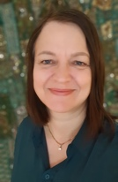 | 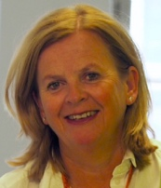
18:15 | Hvordan sikre at du får rett hodepinediagnose? | Aud Nome Dueland, dr.med., nevrolog, Sandvika Nevrosenter og Hodepineklinikken, OUS |  |  | 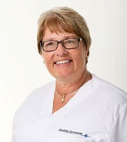
18:30 | Hva er migrene - hvordan behandles den, hvordan leve med migrene? | Tine Poole, allmennlege og leder av Oslo Hodepineklinikk, styremedlem i Hodepine Norge.  Siri Meltvedt, Brukerrepresentant i brukerpanelet ved Nevroklinikken, OUS |  |  | 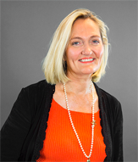
18:50 | Tverrfaglig hodepinebehandling  Hvilke muligheter finnes det ved kompliserte hodepiner? | Anne Hege Aamodt, faglig leder av hodepineklinikken på OUS RH,  overlege ph.d. Bendik Winsvold, , faglig leder av hodepineklinikken på OUS, Ullevål,  Fredrik Thorsen, brukerrepresen-tant i brukerpanelet ved Nevroklinikken, OUS |  |  | 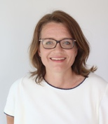  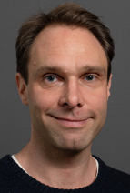
19:10 | Hvilken rolle har fysioterapi i den tverrfaglige hodepinebehandlingen? | Gunvor Mosvold, spesialfysioterapeut med mastergrad (MSc), Nevroklinikken OUS |  |  | 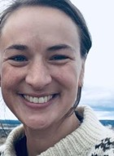
19:25 | Hvilken rolle har ernæringsfysiologen i den tverrfaglige hodepinebehandlingen? | Ine Christel Skogly, Klinisk ernæringsfysiolog, Nevroklinikken, OUS |  |  | 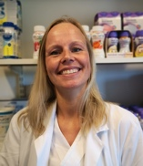
19:30 | Hva er kognitiv terapi ved hodepine? | Olav Elvemo, kognitiv terapeut, psykiatrisk sykepleier, Sandvika Nevrosenter og Oslo Hodepineklinikk |  |  | 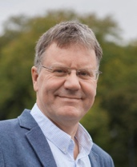
19:45 | Spørsmål og diskusjon | Panel
20:00 | Avslutning

 | 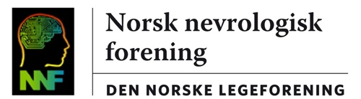 | 